INDICAÇÃO N.º /2023

Na forma que determina o Regimento Interno desta Casa Legislativa, o Vereador que a esta subscreve SOLICITA que a Mesa envie expediente ao Exmo. Sr. Prefeito Municipal, a fim de que S. Exa. Viabilize junto a Secretaria de competência pavimentação asfáltica e saneamento básico na rua D bairro São Luiz da Barra.

Justificativa: È fundamental o asfaltamento para proporcionar conforto a população, melhor condição de limpeza,contribuindo para a saúde pública, e proporcionando níveis satisfatório de segurança para o transporte.

Sala Barão do Rio Bonito, 20 de junho de 2023

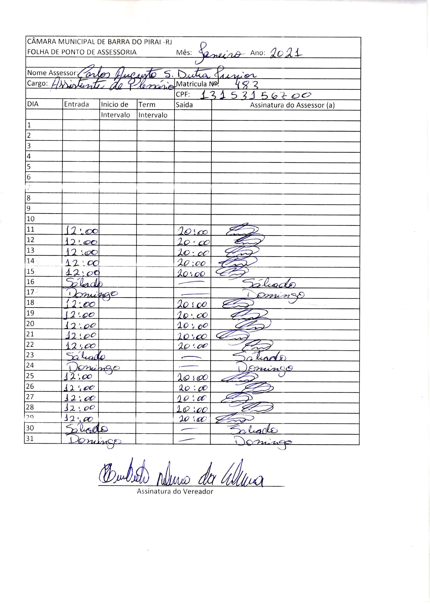

Humberto Ribeiro da Silva (Beto Jabá)
Vereador

